Umrechnung auf ein Glas:
geg.: durch Zubereitungshinweis auf Originalverpackung:
3TL (10g) Zitronenteegranulat pro Glas (200 mL)
n(H⁺ )_{Lsg} = 0,004mol
ges.: n(H⁺ )_{Glas}
Rechnung: n(H⁺ )_{Glas} = m (Granulat)_{Glas} · n(H⁺ )_{Lsg}
m(Granulat)_{Lsg}
= 10g · 0,004 mol = 0,008 mol
5g
oder: Das Verhältnis der Protonen in der titrierten Lösung zu Protonen in einem Glas: da doppelte Masse für ein Glas verwendet wird, ist die Stoffmenge an Protonen in einem Glas auch doppelt so groß wie die in der Lösung, also: 0,004 mol · 2 = 0,008 mol

Berechnung der Stoffmenge an H⁺ -Ionen aus HAsc:
geg.: m(HAsc) = 40 mg = 0,04 g
M(HAsc) = 176 g/mol
ges.: n(HAsc)
Rechnung: M = m/n n = m/M
n(HAsc)_{Glas} = m(HAsc)_{Glas}/M(HAsc)
= 0,04 g / (176 g/mol) = 2,27 · 10⁻⁴ mol

Berechnung der Stoffmenge an H⁺ -Ionen aus H₃Cit und Berechnung der Konzentration an H₃Cit:
Zieht man von der Gesamtstoffmenge an Protonen die Protonenstoffmenge der Ascorbinsäure ab, so erhält man die Protonenstoffmenge, die durch die Citronensäure verursacht wird.
n(H⁺ von HAsc)_{Glas} = n(H⁺)_{Glas} – n(HAsc)_{Glas}
= 0,008 mol – 2,27 · 10⁻⁴ mol = 7,77 · 10⁻³ mol
Da Citronensäure eine dreiprotonige Säure ist, erhalten wir die Stoffmenge an Citronensäure, wenn wir die Protonenstoffmenge durch 3 dividieren: n(H₃Cit)_{Glas} = n(H⁺ von H₃Cit)_{Glas} / 3
= 7,77 · 10⁻³ mol / 3 = 2,59 · 10⁻³ mol
Weiter sind gegeben: n(H₃Cit)_{Glas} = 2,59 · 10⁻³ mol
V(H₃Cit)_{Glas} = 0,2 L
ges.: c(H₃Cit)_{Glas}
Berechnung :
c(H₃Cit)_{Glas} = n(H₃Cit)_{Glas} / V(H₃Cit)_{Glas}
= 2,59 · 10⁻³ mol / (0,2 L) = 0,01295 mol/L ≈ 0,013 mol/L

Unterstützung durch digitale Medien - Lernvideos:
Lernvideos von Simple Chemics zu Säuren, Basen, analytische Verfahren
Titration – Was macht man da?  https://www.youtube.com/watch?v=K7PrbjIkZFg | 
Brönsted Säure-Base-Theorie  https://www.youtube.com/watch?v=--y5LNJiAlo | 
Säure-Base-Paare  https://www.youtube.com/watch?v=FuAap__7kbA | 
(von schwachen Basen nur für LK)  pH-Wert berechnen  https://www.youtube.com/watch?v=_jAvNrh15sk | 
(nur als nicht obligatorische Ergänzung für LK)  Puffer – Was machen die?  https://www.youtube.com/watch?v=qYM6FW0Y9B0 | 

Unterstützung durch digitale Medien – kostenlose App fürs Handy:
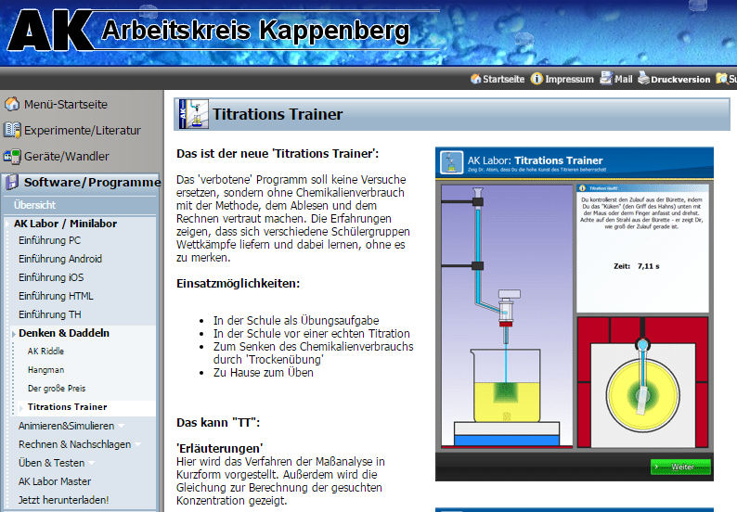

Weitere interaktive Simulationen u.a. auch zu Säuren und Basen
finden sich unter:
https://phet.colorado.edu/en/simulations/category/chemistry

Dokumentation der Gefährdungsbeurteilung nach GefstoffV
1. Tätigkeit / Experiment: Vier Versuche zum Säureunfall JgSt: Q1
Geplanter Einsatz:
Lehrerversuch Schülerversuch besonders schutzbedürftige Personen
2. Ermitteln der gefährlichen Stoffeigenschaften (Edukte / Produkte / Nebenprodukte):
Stoff / Gemisch | Signalwort | H-Sätze
1. Salzsäure 1 mol/L | Achtung | H290 (metall-korrosiv)
2. Natronlauge 1 mol/L | Gefahr | H290 (metall-korrosiv)  H314 (schwere Hautverätzungen/Augenschäden)
3. Magnesiumband
4. Wasserstoff |  | H220 (extrem entzündbares Gas)
Piktogramme der beteiligten Stoffe |  |  |  |  | 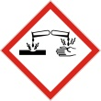 |  |  |  | 
3. Beurteilen der Gefahren
 | zu prüfen mit | vorhanden | nicht vorhanden
durch Haut- und Augenkontakt | Fließdiagramm Seite 2
durch Einatmen
durch Brand, Explosion | 
Sonstige Gefahren | Tabelle „Sonstige Gefahren“ Seite 4
4. Beurteilung des Grads der Gefährdung der gesamten Tätigkeit
gering | mittel | hoch (*) | sehr hoch (*) | Substitutionsprüfung  wurde durchgeführt und das Ergebnis berücksichtigt.
(*) = Verzicht auf Substitution muss schriftlich begründet werden:
Mittlere Gefährdung aufgrund kleiner Mengen
5. Entsorgung:
6. Verwendungsverbote und Tätigkeitsbeschränkungen
für die Personen unter 1. werden beachtet (vgl. RISU I -3.6 und I – 3.7)
7. Festlegen der Maßnahmen für die geplante Tätigkeit:
Mindest-standard  RISU-NRW III - 2.4.5 |   Schutzbrille |   Handschuhe |   Abzug |   Geschl.System |   Lüften |   Brandschutz | Weitere Maßnahmen
Datum: ________________ Unterschrift: _______________________________

Dokumentation der Gefährdungsbeurteilung nach GefstoffV
1. Tätigkeit / Experiment: Rätsel – 5 farblose Flüssigkeiten JgSt: Q1
Geplanter Einsatz:
Lehrerversuch Schülerversuch besonders schutzbedürftige Personen
2. Ermitteln der gefährlichen Stoffeigenschaften (Edukte / Produkte / Nebenprodukte):
Stoff / Gemisch | Signalwort | H-Sätze
1. Salzsäure 1 mol/L | Achtung | H290 (metall-korrosiv)
2. Salzsäure 0,5 mol/L | Achtung | H290 (metall-korrosiv)
3. Natronlauge 1 mol/L | Gefahr | H290 (metall-korrosiv)  H314 (schwere Hautverätzungen/Augenschäden)
4. Phenolphthalein-Lsg.  Phenolphthalein <1% in Ethanol/Wasser 1:1 | Achtung | H226 (Flüssigkeit u. Dampf entzündbar)
Piktogramme der beteiligten Stoffe

3. Beurteilen der Gefahren
 | zu prüfen mit | vorhanden | nicht vorhanden
durch Haut- und Augenkontakt | Fließdiagramm Seite 2
durch Einatmen
durch Brand, Explosion
Sonstige Gefahren | Tabelle „Sonstige Gefahren“ Seite 4
4. Beurteilung des Grads der Gefährdung der gesamten Tätigkeit
gering | mittel | hoch (*) | sehr hoch (*) | Substitutionsprüfung  wurde durchgeführt und das Ergebnis berücksichtigt.
(*) = Verzicht auf Substitution muss schriftlich begründet werden:
5. Entsorgung:
6. Verwendungsverbote und Tätigkeitsbeschränkungen
für die Personen unter 1. werden beachtet (vgl. RISU I -3.6 und I – 3.7)
7. Festlegen der Maßnahmen für die geplante Tätigkeit:
Mindest-standard  RISU-NRW III - 2.4.5 | Schutzbrille | Handschuhe | Abzug | Geschl.System | Lüften | Brandschutz | Weitere Maßnahmen
Datum: ________________ Unterschrift: _______________________________

